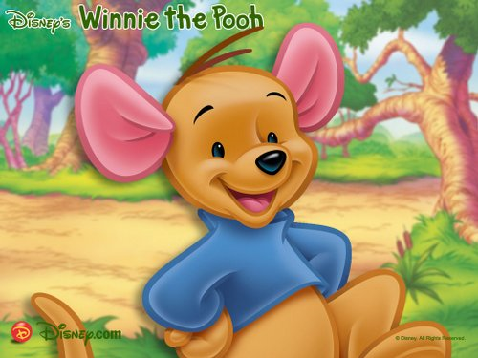
Grupa 3 – latków



Tematyka realizowana w maju:

- Moja miejscowość

- zapoznanie z historią miasta
- utrwalenie znajomości figur geometrycznych
- kształtowanie umiejętności społecznych (obdarzanie uwagą dzieci i dorosłych, zgodne funkcjonowanie w zabawie, stosowanie form grzecznościowych wobec innych dzieci oraz dorosłych, uważne słuchanie wypowiedzi innych osób

- Majowa łąka

- poszerzanie wiadomości o środowisku przyrodniczym
- rozbudzanie zainteresowań życiem pszczół
- doskonalenie umiejętności liczenia
- rozwijanie sprawności manualnej

- Gdzie pracują rodzice

- rozbudzanie zainteresowań pracą, którą wykonują rodzice
- wzbogacenie słownika dzieci o nazwę niektórych zawodów
- rozwijanie inwencji twórczej
- wdrażanie do wypowiadania się na forum grupy
- rozwijanie muzykalności

- Kocham mamę i tatę


- wzmacnianie uczucia przywiązania, miłości i szacunku do najbliższych członków rodziny
- ćwiczenie pamięci
- rozwijanie umiejętności dostrzegania i kontynuowania rytmu
- rozwijanie percepcji wzrokowej
.


Wiersz, którego nasze dzieci się uczą:
Mamo, Tato…
Mamo, Tato co Ci dam?
Jedno serce, które mam.
A w tym sercu róży kwiat,
Mamo, Tato żyj sto lat!

Piosenka, którą nasze dzieci śpiewają:

„KOCHANI RODZICE”

Mamo, tato dzięki Wam
wiele zrobić umiem
mnóstwo nowych rzeczy znam
sporo już rozumiem
Chociaż mam niewiele lat
z Wami śmiało ruszam w świat
Chociaż mam niewiele lat
śmiało ruszam w świat
Mamo, tato kocham Was
i Wy mnie kochacie
świat poznawać przyszedł czas
pora iść na spacer
Chociaż mam niewiele lat
z Wami śmiało ruszam w świat
Chociaż mam niewiele lat
śmiało ruszam w świat

